Грудной сбор № 3
лекарственный растительный ФС
препарат недозированный
Pectorales species № 3 Взамен ФС 42-1219-78

Настоящая фармакопейная статья распространяется на Грудной сбор № 3, состоящий из корней алтея лекарственного - Althaea officinalis L. и алтея армянского - Althaea armeniaca Ten., сем. мальвовых - Malvaceae, корней солодки голой - Glycyrrhiza glabra L. и солодки уральской - Glycyrrhiza uralensis Fisch., сем. бобовых - Fabaceae, аниса обыкновенного плодов (бедренца анисового) - Pimpinella anisum L. (Anisum vulgare Gaerth.), сем. сельдерейных - Apiaceae, сосны обыкновенной почки - Pinus silvestris L., сем. сосновых - Pinaceae, шалфея лекарственного листьев - Salvia officinalis L., сем. яснотковых - Lamiaceae, применяемый в качестве лекарственного растительного препарата.
Состав:
Алтея корни |  | 28,8 %
Солодки корни |  | 28,0 %
Аниса обыкновенного плоды |  | 14,4 %
Сосны обыкновенной почки |  | 14,4 %
Шалфея лекарственного листья |  | 14,4 %

Подлинность
Внешние признаки. Сбор измельченный. Смесь неоднородных частиц растительного сырья желтовато-серого цвета с желтыми, белыми, желтовато-оранжевыми, желтовато-коричневыми, коричневыми, темно-коричневыми, серовато-коричневыми вкраплениями, проходящих сквозь сито с отверстиями размером 7 мм.
При исследовании с помощью лупы или стереомикроскопа должны быть видны:
- кусочки волокнистых корней различной формы белого, желтовато-белого или серовато-белого цвета с остатками коричневой пробки (алтея корни);
- кусочки корней различной формы, как правило, волокнистые, желтого, серовато-желтого, коричневато-желтого цвета, с остатками пробки серовато-коричневого или коричневого цвета (солодки корни);
- вислоплодники, состоящие из двух не отделенных друг от друга полуплодиков (мерикарпиев), иногда распавшиеся, иногда с плодоножкой; плоды яйцевидной или обратногрушевидной формы, с боков слегка сплюснутые, к основанию более широкие, к верхушке суженные; на верхушке имеются остатки пятизубчатой чашечки и вздутый надпестичный диск с двумя расходящимися столбиками; поверхность плода шероховатая; наружная сторона мерикарпия выпуклая, внутренняя - плоская; каждый мерикарпий имеет пять слабо выступающих продольных ребрышек: три из них находятся на выпуклой стороне, два по бокам; в мерикарпии одно семя, сросшееся с околоплодником; длина плодов 3-5 мм, ширина 2-3 мм; цвет плодов желтовато-серый или коричневато-серый (аниса обыкновенного плоды);
- кусочки почек, покрытые сухими, спирально расположенными ланцетовидными или треугольными, заостренными по краям бахромчатыми чешуйками; цвет почек снаружи розовато-коричневый, красновато-коричневый, на изломе зеленый или коричневый; отдельные чешуйки полупрозрачные, желтовато-коричневые в центральной части и почти прозрачные по краям (сосны обыкновенной почки);
- кусочки листьев зеленовато-серого, серовато-зеленого, редко - желтовато-зеленого цвета с многочисленными волосками, особенно с нижней стороны; кусочки стеблей, более или менее опушенные, зеленовато-серые, зеленовато-коричневые, светло-коричневые, часто желтовато-белые (эпидермис отделен при измельчении), нередко продольно-расщепленные с белой губчатой сердцевиной; цельные светло-коричневые, зеленовато-коричневые, часто с красновато-фиолетовым оттенком чашечки или их кусочки с многочисленными железками на поверхности; кусочки сине-фиолетового или фиолетово-коричневого венчика; округлые гладкие черные или черно-коричневые семена (шалфея лекарственного листья).
Запах характерный. Вкус водного извлечения горьковато-сладковато-пряный, слегка слизистый.
Микроскопические признаки. Сбор измельченный. При рассмотрении микропрепаратов должны быть видны:
- фрагменты пробки, фрагменты паренхимы с друзами оксалата кальция, фрагменты паренхимы с частично клейстеризованными крахмальными зернами, фрагменты паренхимы с клетками со слизью, группы лубяных волокон со слабо утолщенными неодревесневшими стенками с заостренными, реже вилообразно разветвленными концами, фрагменты сетчатых и лестничных сосудов. Крахмальные зерна простые округлые или овальные, редко встречаются 2-5-сложные (алтея корни, рис.1);
- фрагменты тонкостенной паренхимы, состоящие из округлых или округло-многоугольных клеток, часто с группами призматических кристаллов оксалата кальция; группы волокон коры и древесины, обычно с кристаллоносной обкладкой; фрагменты луба с ситовидными трубками; фрагменты или группы сетчатых сосудов различного диаметра со щелевидными окаймленными порами, нередко в сопровождении пучков волокон (членики широких сосудов, как правило, короткие, бочковидные); фрагменты пробки, состоящие из нескольких слоев многоугольных клеток (солодки корни, рис.2);
- на поперечном срезе плода должен быть виден эпидермис (экзокарпий) околоплодника, имеющий многочисленные одно-, реже двух клеточные, слегка изогнутые бородавчатые волоски. В паренхиме мезокарпия проходят многочисленные (15-35 в одном мерикарпии) эфирномасличные канальцы и 5 мелких проводящих пучков (в ребрышках). Эндокарпий и семенная кожура плотно срослись и видны в виде желто-коричневого слоя деформированных клеток. Эндосперм состоит из многоугольных клеток, заполненных алейроновыми зернами, каплями жирного масла и мелкими друзами оксалата кальция (аниса обыкновенного плоды, рис.3);
- фрагменты внутреннего эпидермиса наружной чешуи с поверхности с прямоугольными тонкостенными, широкополостными эпидермальными клетками, с наружной стороны чешуи с сильно утолщенными стенками и узкой полостью, боковые стенки этих клеток пронизаны поровыми канальцами; краевые клетки наружного эпидермиса в средней части чешуи тонкостенные, с обильными щелевидными порами, бахромка состоит из длинных тонкостенных клеток, напоминающих волоски, которые в месте отхождения от чешуи коленообразно изогнуты; внешняя стенка эпидермальных клеток очень плотная, полость незначительная и имеет бутылковидную форму; в более толстых чешуях находятся смоляные ходы, которые идут от основания чешуйки до ее верхушки (сосны обыкновенной почки, рис.4);
- фрагменты листовой пластинки с многоугольными слабоизвилистыми эпидермальными клетками (верхний эпидермис) и многоугольными извилистостенными эпидермальными клетками (нижний эпидермис); с устьицами диацитного типа, расположенными чаще на нижней стороне листовой пластинки. Встречаются фрагменты листа и черешка с простыми и головчатыми волосками, с эфирномасличными железками; многочисленные волоски 2 типов: простые многоклеточные, нижние клетки их (чаще 2-4) короткие, со значительно утолщенными стенками, верхняя клетка длинная, изогнутая, с тонкими стенками, и головчатые – мелкие, с короткой 1-, 3-клеточной ножкой и шаровидной 1-, 2-клеточной головкой. Эфирномасличные железки округлой формы с просвечивающейся ножкой и трудно различимыми, радиально расходящимися 6-8 выделительными клетками, заполненными бесцветным или желтоватым эфирным маслом (шалфея лекарственного листья, рис.5).

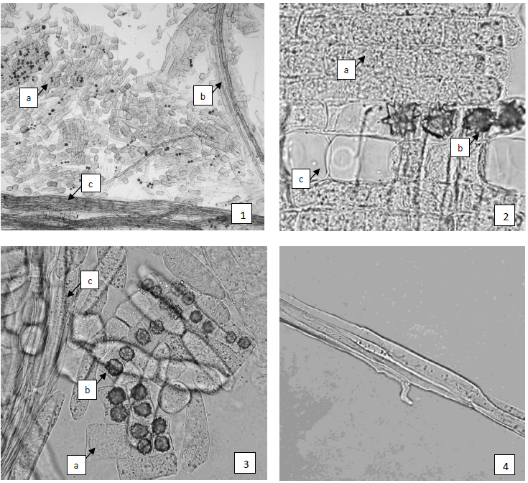
Рисунок 1 - Алтея корни.
1 - паренхимные клетки с друзами оксалата кальция (a), группы волокон (b), сосуды (c) (40×); 2 - клетки паренхимы с частично клейстеризованными крахмальными зернами (a) и друзами оксалата кальция (b), крупные слизевые клетки (c) (200×); 3 - клетки паренхимы с частично клейстеризованными крахмальными зернами (a) и друзами оксалата кальция (b), группа волокон (c) (200×); 4 - группа лубяных волокон (200×).

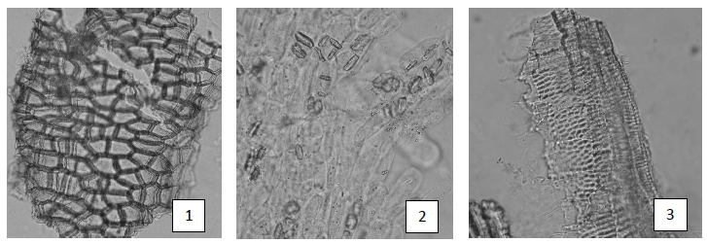Рисунок 2 - Солодки корни.
1 - фрагмент многослойной пробки (200×); 2 - паренхимные клетки коры с призматическими кристаллами оксалата кальция (200×); 3 - сетчатые сосуды с окаймленными щелевидными порами (400×).

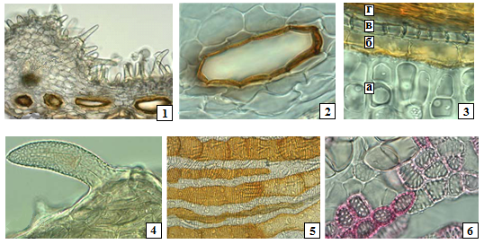
Рисунок 3 - Аниса обыкновенного плоды.
1 - поперечный разрез через ребро (200×); 2 - эфиромасличные канальцы (400×); 3 - поперечный срез аниса: а - эндосперм, б - кожура семени, в - эндокарпий, г - мезокарпий (600×); 4 - экзокарпий (эпидерма с одноклеточными волосками с бородавчатой кутикулой) (600×); 5 - эфиромасличные канальцы (56×); 6 - склереиды мезокарпия (280×).

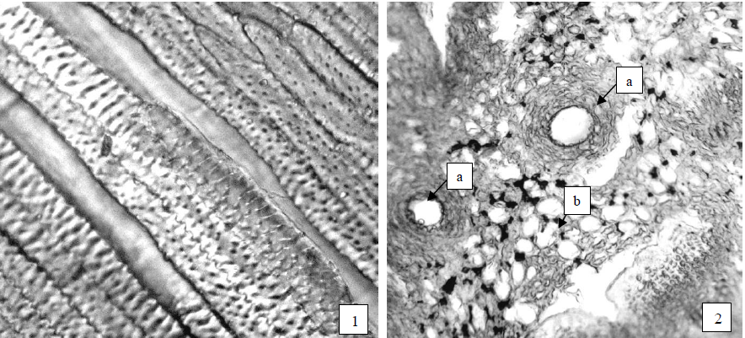
Рисунок 4 - Сосны обыкновенной почки.
1 - эпидермис наружной стороны наружной чешуи (240×); 2 - фрагмент поперечного среза: a - смоляной ход, b - клетки паренхимы (240×).

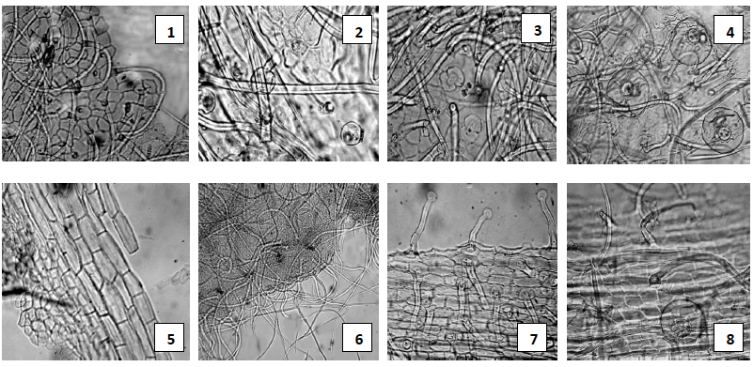
Рисунок 2 - Шалфея лекарственного листья.
1 - фрагмент верхнего эпидермиса листа с простыми волосками (300×), 2 - фрагмент верхнего эпидермиса листа с простыми и головчатыми волосками (600×), 3 - фрагмент нижнего эпидермиса листа с простыми волосками и устьичным комплексом диацитного типа (300×), 4 - фрагмент нижнего эпидермиса листа с эфирномасличными железками (вид сверху), простыми и головчатыми волосками, устьичным комплексом диацитного типа (300×), 5 - фрагмент эпидермиса вдоль жилки листа (300×), 6 - фрагмент края листа с простыми волосками (120×), 7 - фрагмент эпидермиса черешка листа с головчатыми волосками (200×), 8 - фрагмент эпидермиса черешка листа с простыми волосками и эфирномасличной железкой (200×).

Определение основных групп биологически активных веществ
Тонкослойная хроматография
Раствор стандартного образца (СО) 1,8-цинеола. Около 0,025 мл СО 1,8-цинеола растворяют в 10 мл толуола и перемешивают. Срок годности раствора не более 1 мес при хранении в прохладном, защищенном от света месте.

Аналитическую пробу сбора измельчают до величины частиц, проходящих сквозь сито с отверстиями размером 2 мм.
Около 2,0 г измельченного сбора помещают в коническую колбу со шлифом вместимостью 250 мл, прибавляют 100 мл метиленхлорида и экстрагируют при периодическом встряхивании в течение 1 ч. Полученное извлечение фильтруют через бумажный фильтр в колбу для отгона и упаривают на роторном испарителе досуха, сухой остаток растворяют в 5 мл толуола (испытуемый раствор).
На линию старта хроматографической пластинки со слоем силикагеля на алюминиевой подложке размером 10 ×10 см в виде полос длиной 10 мм, шириной не более 3 мм наносят 25 мкл (0,025 мл) испытуемого раствора и 20 мкл (0,02 мл) раствора СО 1,8-цинеола. Пластинку с нанесенными пробами сушат при комнатной температуре в течение 5 мин, помещают в камеру (выложенную изнутри фильтровальной бумагой, предварительно насыщенную не менее 1 ч) со смесью растворителей толуол - этилацетат (93:7) и хроматографируют восходящим способом.
После прохождения фронтом растворителей около 80-90 % длины пластинки от линии старта ее вынимают из камеры, высушивают до удаления следов растворителей в вытяжном шкафу. Пластинку обрабатывают ванилина реактивом, нагревают при 100-105 ºС в течение 5 мин и просматривают при дневном свете.
На хроматограмме раствора СО 1,8-цинеола должна обнаруживаться зона адсорбции синего цвета.
На хроматограмме испытуемого раствора должны обнаруживаться зона адсорбции синего цвета на уровне зоны СО 1,8-цинеола (липофильные соединения); допускается обнаружение других зон адсорбции.
Качественные реакции.
1. При смачивании кусочков корней алтея аммиака раствором 10 % или натрия гидроксида раствором 10 % должно появляться желтое окрашивание (слизь).
2. 1 г сбора, измельченного до величины частиц, проходящих сквозь сито с отверстиями размером 2 мм, помещают в коническую колбу вместимостью 50 мл, прибавляют 20 мл воды и кипятят в течение 2-3 мин. После охлаждения извлечение фильтруют через бумажный фильтр. При встряхивании фильтрата должно наблюдаться образование обильной и устойчивой пены (сапонины).

ИСПЫТАНИЯ
Влажность. Сбор измельченный - не более 14 %.
Зола общая. Сбор измельченный - не более 10 %.
Зола, нерастворимая в хлористоводородной кислоте. Сбор измельченный - не более 1,2 %.
Измельченность. Сбор измельченный: частиц, не проходящих сквозь сито с отверстиями размером 7 мм, не более 10 %;частиц, проходящих сквозь сито с отверстиями размером 0,2 мм, - не более 5 %.
Посторонние примеси
Органическая примесь. Сбор измельченный - не более 1 %.
Минеральная примесь. Сбор измельченный - не более 0,6 %.
Зараженность вредителями запасов. В соответствии с требованиями ОФС «Определение степени зараженности лекарственного растительного сырья и лекарственных растительных препаратов вредителями запасов».
Масса содержимого упаковки. В соответствии с требованиями ОФС «Отбор проб лекарственного растительного сырья и лекарственных растительных препаратов».
Тяжелые металлы. В соответствии с требованиями ОФС «Определение содержания тяжелых металлов и мышьяка в лекарственном растительном сырье и лекарственных растительных препаратах».
Радионуклиды. В соответствии с требованиями ОФС «Определение содержания радионуклидов в лекарственном растительном сырье и лекарственных растительных препаратах».
*Остаточные количества пестицидов. В соответствии с требованиями ОФС «Определение содержания остаточных пестицидов в лекарственном растительном сырье и лекарственных растительных препаратах».
Микробиологическая чистота. В соответствии с требованиями ОФС «Микробиологическая чистота».
Количественное определение.
1. Эфирное масло
Определение эфирного масла проводят в соответствии с требованиями ОФС «Определение содержания эфирного масла в лекарственном растительном сырье и лекарственных растительных препаратах» (методом 1 или 2, из 20,0 г сбора, измельченного до величины частиц, проходящих сквозь сито с отверстиями размером 1 мм, время перегонки 2 ч).
Содержание эфирного масла должно быть не менее 0,4 %.
2. Полисахариды
Аналитическую пробу сырья измельчают до величины частиц, проходящих сквозь сито с отверстиями размером 2 мм. Около 10,0 г (точная навеска) измельченного сбора помещают в колбу со шлифом вместимостью 500 мл, прибавляют 200 мл воды, нагретой до кипения. Колбу присоединяют к обратному холодильнику и кипятят при перемешивании на электрической плитке в течение 30 мин. Экстракцию повторяют ещё 2 раза, используя по 200 и 100 мл воды соответственно.
Водные извлечения объединяют и фильтруют в мерную цилиндр вместимостью 500 мл через 5 слоёв марли, вложенной в стеклянную воронку и предварительно промытой водой. Объединенные экстракты центрифугируют с частотой вращения 5000 об/мин в течение 10 мин и декантируют в мерную колбу вместимостью 500 мл через 6 слоёв марли, вложенной в стеклянную воронку и предварительно промытой водой. Фильтр промывают водой и доводят объём раствора тем же растворителем до метки (раствор А).
25,0 мл раствора А помещают коническую колбу вместимостью 100 мл, прибавляют 75 мл спирта 96 %, перемешивают, нагревают на водяной бане в течение 30 мин. Содержимое колбы фильтруют через предварительно высушенный и взвешенный беззольный бумажный фильтр. Осадок на фильтре последовательно промывают 15 мл раствора спирта 96 % в воде очищенной (3:1), 10 мл смеси этилацетата и спирта 96 % (1:1). Фильтр с осадком сушат сначала на воздухе, затем при температуре 100-105 °С до постоянной массы.
Содержание полисахаридов в абсолютно сухом сборе в процентах (Х) вычисляют по формуле:
где $a$ - навеска сбора, г;
a₁ - вес фильтра, г;
a₂ - вес фильтра с осадком, г
$W$ - влажность сбора, %.

Содержание полисахаридов должно быть не менее 1,5 %.
Упаковка, маркировка и транспортирование. В соответствии с требованиями ОФС «Упаковка, маркировка и транспортирование лекарственного растительного сырья и лекарственных растительных препаратов».
Хранение. В соответствии с требованиями ОФС «Хранение лекарственного растительного сырья и лекарственных растительных препаратов».

*Контроль по показателю качества «Остаточные количества пестицидов» проводят на стадии производственного процесса.

